哈尔滨工程大学
计算机学院外聘专家管理系统

软件使用说明书
（评审专家使用）

哈尔滨工程大学计算机科学与技术学院
2014年8月
目 录

0引言 3
1评审专家相关功能 3
1.1登陆系统 3
1.2用户信息 5
2用户中心 5
2.1维护个人资料 5
2.2修改用户密码 6
3论文审批 7
3.1待审论文 8
3.2已审论文 8
3.2结果统计 9
4材料审批 9
4.1待审材料 9
4.2已审材料 10
4.2结果统计 11
5帮助中心 11
5.1下载使用帮助 11

0引言
该说明书是在哈尔滨工程大学论文材料审核管理系统完成过程中编写的，其目的是让使用者通过阅读此说明书对本系统进行正确操作和使用。

1评审专家相关功能
评审专家负责评审各个学院关于学生（包括博士、硕士、本科）论文及学院申报材料方面的各种相关事宜。

1.1登陆系统
登陆学校主页(http://www.hrbeu.edu.cn)后，点击“本科教务管理”，然后点击“论文材料审核管理系统”或直接输入网址(http://jwbklw.hrbeu.edu.cn/tougao/)后，出现如图1-1登陆界面，输入登录名 (默认为教师工号)、密码 (默认为111111)及验证码，点击“登录”或直接按键盘回车键进入系统，点“重置”清空用户填入的登录名、密码及验证码，重新输入。

图1-1 用户登录界面
用户的登录名默认为教师的一卡通工号、密码初始时默认为111111，如果用户登录名输入错误，系统自动提示图1-2，5秒后自动返回登陆界面图1-1重新输入；如果用户登录名输入正确，而密码输入有误，系统自动提示图1-3，5秒后自动返回登陆界面图1-1重新输入；如果用户登录名和密码输入正确，而验证码输入有误，系统自动提示图1-4，5秒后自动返回登陆界面图1-1重新输入。

图1-2 用户名错误提示界面

图1-3 用密码错误提示界面
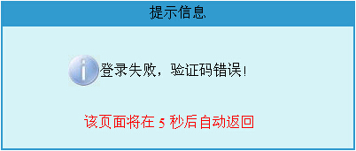
图1-4验证码错误界面
当您正确登录系统后，出现如图1-5界面。
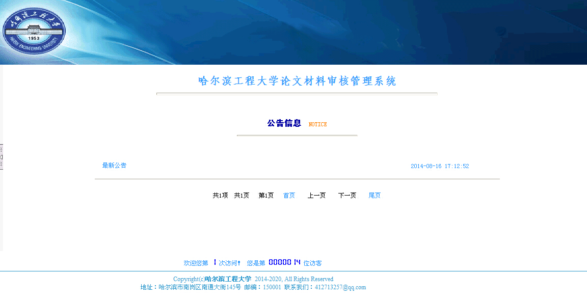
图1-5正确登陆系统界面

正确登陆系统之后，本系统的各类用户可以通过系统的公告栏(如图1-6)，了解公告信息。
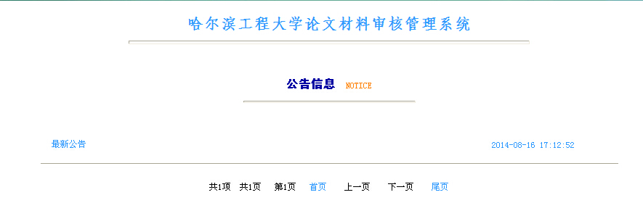
图1-6公告栏界面

1.2用户信息
用户信息菜单栏界面如图1-7，其中主要包括账户、姓名和角色信息。点击“退出”，则系统跳转到登陆界面如图1-1，重新登录；点击“返回主页”图标则返回到图1-5登陆系统界面。
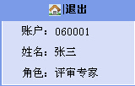
图1-7用户信息菜单栏界面

2用户中心
用户中心维护菜单如图2-1所示，用户中心菜单中提供的功能主要是维护个人资料和修改用户密码。

图2-1个人信息维护菜单

2.1维护个人资料
点击“维护个人资料”后出现如图2-2，点击“修改”后进入修改个人信息界面，如图2-3所示。并在修改信息后点击“确定”完成操作，点击“取消”则返回上一页。其中带“*”是可以修改的项。
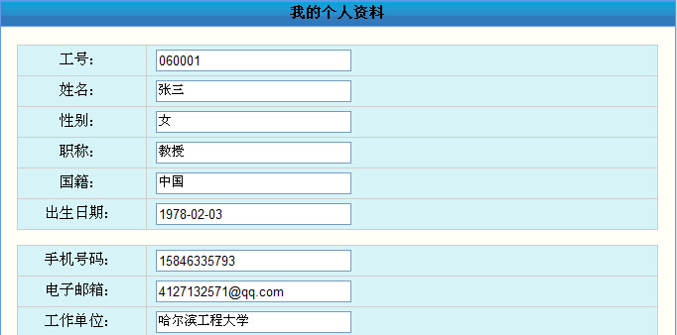
图2-2个人信息维护界面
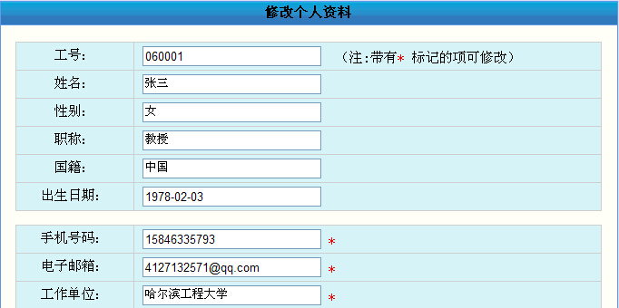
图2-3修改个人资料界面

2.2修改用户密码
点击“修改用户密码”后，出现如图2-4界面，其中带“*”是必须填写的项。用户第一次登陆系统后，默认密码是111111，所以一般需要修改密码。在输入原密码之后，再输入两次新密码，点击“提交”完成修改操作，点击重置后，则清空“原密码”、“新密码”、“确认新密码”，重新输入。
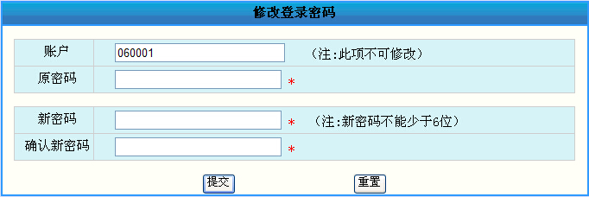
图2-4修改登陆密码界面
如果原密码输入错误，系统将提示如图2-5，如果原密码输入正确，而“新密码”和“确认新密码”输入的不一样，则系统将提示如图2-6，只有两次新密码输入一致时密码才能修改成功，修改成功后系统提示如图2-7。

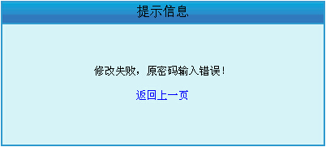
图2-5原密码输入错误
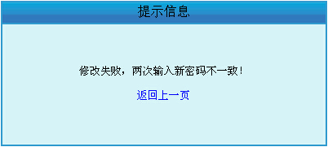
图2-6两次输入新密码不一致系统提示界面
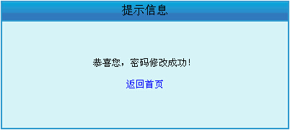
图2-7 密码修改成功界面

3论文审批
“论文审批”为评审专家提供审批论文的功能，其中包括待审论文、已审论文和结果统计，论文审批菜单栏如图3-1：
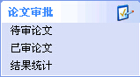
图3-1论文审批菜单

3.1待审论文
点击“待审论文”，系统出现图3-2所示，显示当前还未评审的论文，评审专家可以选择同意或者拒绝评审，一旦选择便不能修改。点击论文题目可以进入论文评审过程，如图3-3所示。
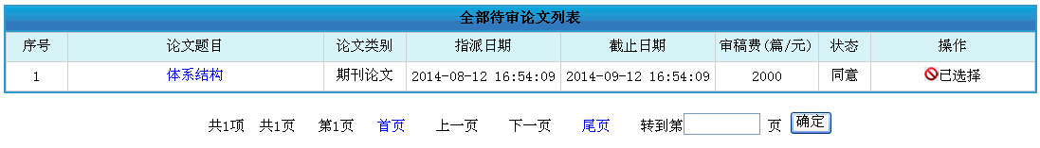
图3-2待审论文界面

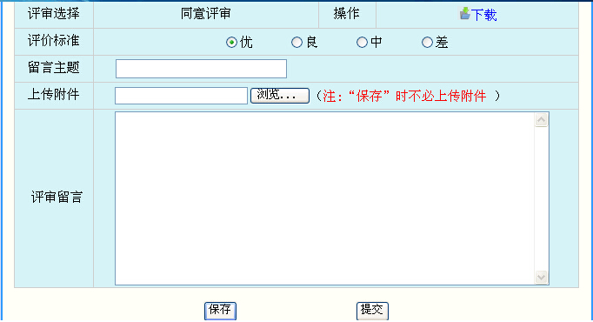
图3-3评审论文界面

进入评审后，可以选择“保存”和“提交”操作，选择“保存”时不用上传附件，选择“提交”时必须上传评审附件。

3.2已审论文
点击“已审论文”后，系统出现如图3-4所示，评审专家可以查看已经评审的论文情况。点击论文题目可以查看对该论文的评审信息，如图3-5所示。
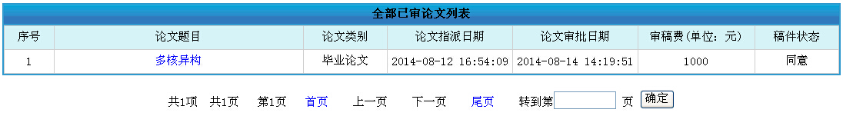
图3-4已审论文界面
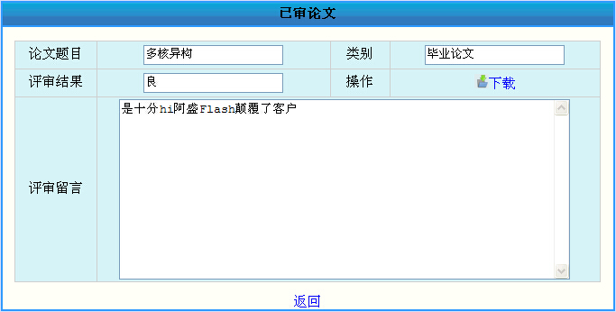
图3-5评审信息界面

3.3结果统计
点击“结果统计”后，系统出现如图3-6所示，评审专家可以查看统计结果，可以根据条件查询相应论文的评审结果统计（包括总计和小计），也可以删除每条评审记录。
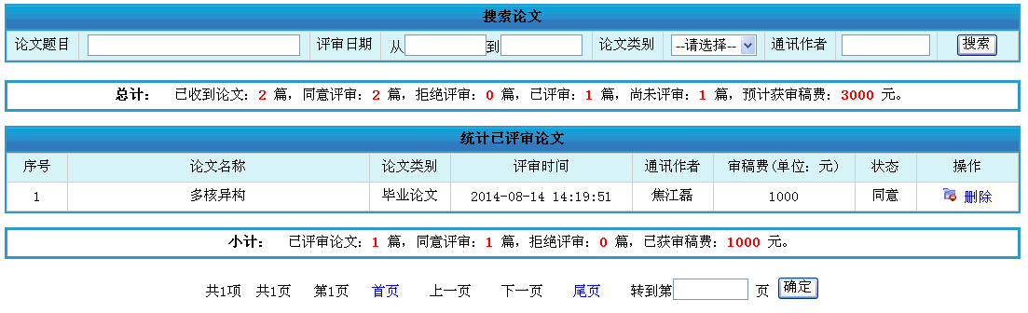
图3-6 结果统计界面

4材料审批
“材料审批”为评审专家提供审批材料的功能，其中包括待审材料、已审材料和结果统计，材料审批菜单栏如图4-1：
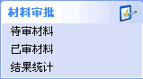
图4-1材料审批菜单

4.1待审材料
点击“待审材料”，系统出现图4-2所示，显示当前还未评审的材料，评审专家可以选择同意或者拒绝评审，一旦选择便不能修改。点击材料题目可以进入材料评审过程，如图4-3所示。
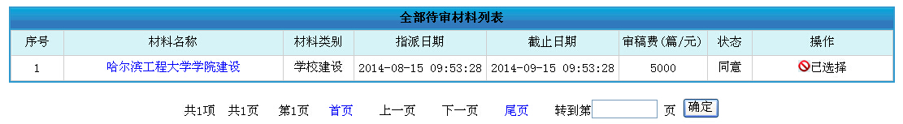
图4-2待审材料界面

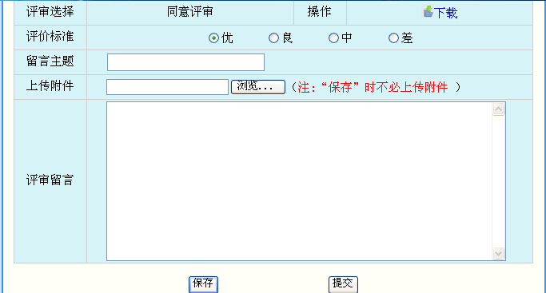
图4-3评审材料界面

进入评审后，可以选择“保存”和“提交”操作，选择“保存”时不用上传附件，选择“提交”时必须上传评审附件。

4.2已审材料
点击“已审材料”后，系统出现如图4-4所示，评审专家可以查看已经评审的材料情况。点击材料题目可以查看对该材料的评审信息，如图4-5所示。
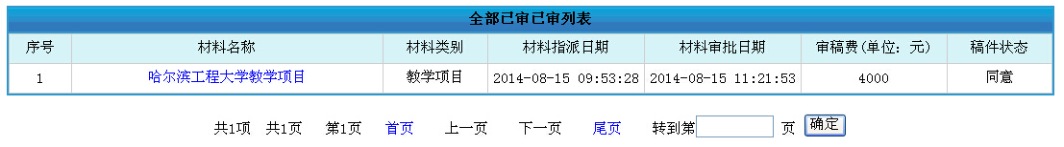
图4-4已审材料界面
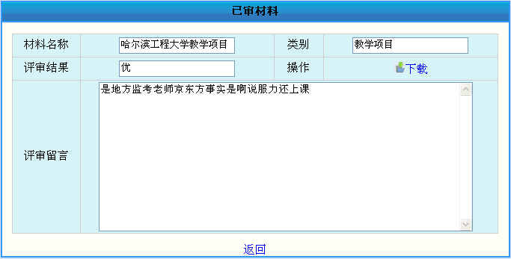
图4-5评审信息界面

4.3结果统计
点击“结果统计”后，系统出现如图4-6所示，评审专家可以查看统计结果，可以根据条件查询相应材料的评审结果统计（包括总计和小计），也可以删除每条评审记录。
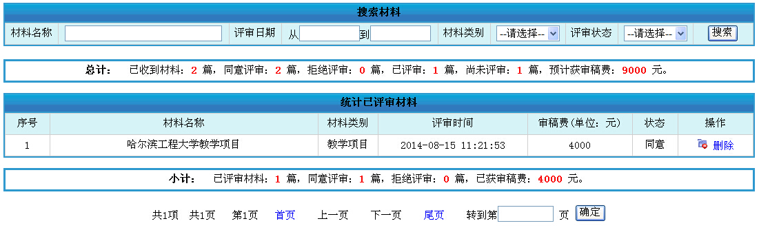
图4-6 结果统计界面

5帮助中心
当评审专家用户需要系统的操作帮助时，可以点击“帮助中心”下载使用帮助手册。帮助中心菜单栏如图5-1所示。
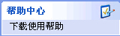
图5-1 帮助中心界面

5.1下载使用帮助
点击“下载使用帮助”评审专家可以下载使用帮助手册到本地，如图5-2所示。
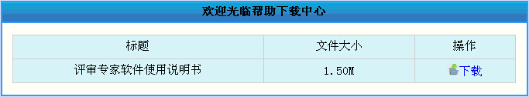
图5-2 下载使用帮助界面

